第十二届“中环杯”中学生思维能力训练活动
初二年级选拔赛
题型 | 一、填空题 | 二、动手动脑题 | 共计
得分
- 填空题：(每题7分，共56分。)
  - 已知△ABC的三条边长为a，b，c，满足a²+2b²+c²-2bc-6a-8b+25=0，那么，这个三角形是( )三角形。(填：锐角、直角或者钝角)
  - 计算：×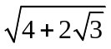×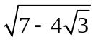+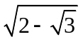=( )。
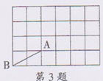
  - 在方格纸上，每个小方格的顶点叫做格点，每个小方格的面积为1个平方单位。以格点为顶点的三角形叫做格点三角形。如图，在6×4的方格纸上，以AB为边的格点△ABC的面积为2个平方单位，则符合条件的C点共有( )个。
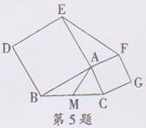
  - 已知直线l经过点A(1,2)和B(k,3)(k是一个常数)，那么直线的解析式为( )。
  - 如图，在△ABC外作正方形ABDE和ACGF，M是BC的中点。已知AB=2，AC=1，EF=，那么，AM=( )。
  - 有2011个数a₁，a₂，……a₂₀₁₁，每个数都只能取1或者-1，那么它们的两两乘积之和a₁a₂+a₁a₃+……+a₁a₂₀₁₁+a₂a₃+……+a₂a₂₀₁₁+……+a₂₀₁₁a₂₀₁₁的最小正值为( )。
  - 明朝程大位的著作《直指算法统宗》里有一道“荡秋千”的趣题，是用诗歌的形式写的：平地秋千未起，踏板一尺离地，送行二步与人齐，五尺人高曾记。仕女佳人争蹴，终朝笑语欢嬉。从此诗可知，索长为( )尺。(注：一步=五尺)
  - 一张正方形纸片，用剪刀沿一条不过任何顶点的直线将其剪成两部分；拿去其中一部分，再沿一条不过任何顶点的直线将其剪成两部分；又从得到的三部分中拿去其中之一，还是沿一条不过任何顶点的直线将其剪成两部分……如此下去，最后得到了34个六十二边形和一些多边形纸片。则至少要剪( )刀。
- 动手动脑题：(每题11分，共44分。)
  - 如图，A、B、C三个村庄在一条东西走向的公路沿线，AB=2千米，BC=3千米，在B村的正北方有一个D村，测得∠ADC=45°。今将△ACD区域规划为开发区，除其中5平方千米的水塘外，均作为建筑或绿化用地。试求这个开发区的建筑及绿化用地的面积是多少平方千米?
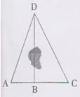

  - 设函数f(x)=x-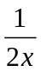，对任意x≥1，f(mx)+mf(x)<0恒成立，求：实数m的取值范围。
  - 已知4位数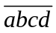满足条件：a+b+c+d=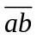，a×b×c×d=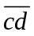那么4位数是多少?
  - 如图是一个立方体魔方，我们可以从图中看到它的右侧。上侧和前侧。如果顺时针转动魔方右侧第一层90度，我们记作进行一次R操作；如果逆时针转动右侧第一层90度，则记作R′。对于上侧和前侧分别进行相同的旋转操作，分别记为U、U′、F、F′。现在对魔方进行5次转动：①U′，②R′，③F′，④R，⑤U，请你在图中依次画出每完成一次转动后，阴影面所在的位置。
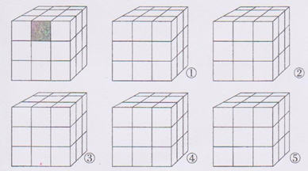
翔文学习 数学频道

QQ: 2254 2374 33
Email: xiangwenjy@gmail.com

